À chaque année, l’Association Mathématique du Québec (www.amq.math.ca) chapeaute un congrès qui s’adresse non seulement aux mathématiciens, mais également aux enseignants de tous les niveaux et au passionnés de mathématiques. Le but étant de partager leurs expériences et leurs innovations. Les participants peuvent y présenter des outils concrets qu’ils ont développés, de nouvelles notions mathématiques ou de nouveaux exemples qui pourraient favoriser l’apprentissage. De plus, l’AMQ publie des articles sur divers thèmes mathématiques dans son bulletin de l’AMQ.
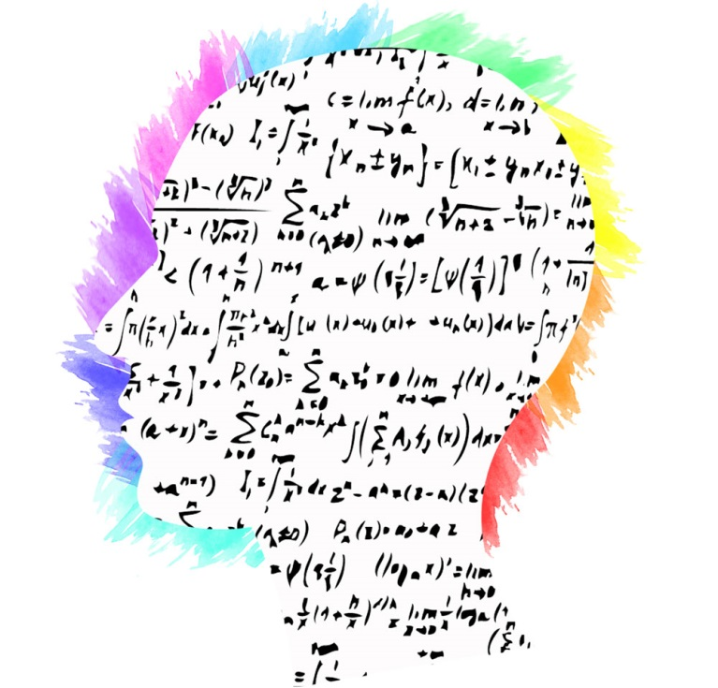
Cette année, le congrès aura lieu au Cégep de l’Outaouais sous le thème Les mathématiques au service de l’être humain. Afin de mettre la table pour ce congrès, nous ferons donc appel à un mathématicien de la région, Yves Bourgault, professeur à l’Université d’Ottawa, pour la conférence d’ouverture afin de découvrir différentes applications pertinentes des mathématiques.

Saviez-vous que le congrès offre un volet dédié exclusivement aux enseignants du primaire? Voici quelques exemples d’ateliers qui ont été offerts dans les congrès des dernières années :
- Mathémagie au primaire
- Surprendre pour apprendre!
- Quand les mathématiciens font des bulles de savon!
- Qu’est-ce qui influencent les pratiques d’enseignement de la résolution de problèmes?
- Amener les élèves à saisir la structure mathématique d’un problème écrit : approche globale
- Impliquer les parents dans le développement de la numératie de leur enfant

Pour plus d’informations, n’hésitez pas à contacter Andrée-Ann Pugin, enseignante en mathématiques au Cégep de l’Outaouais. (andree-ann.pugin@cegepoutaouais.qc.ca)

AU PLAISIR DE S’Y VOIR!
13 et 14 octobre au Cégep de l’Outaouais, campus Gabrielle Roy
www.congresamq2017.com

